**TUẦN 18 - KHTN 6**

**ĐỀ BỒI DƯỠNG HỌC SINH GIỎI**

**Câu 1.**  Chọn đáp án phù hợp trong các từ/ cụm từ gợi ý sau: Nguyên sinh vật, nhân thực, một tế bào, nhiều tế bào, tảo lục, trùng biến hình, hình dạng, vi khuẩn, virus để điền vào chỗ trống trong đoạn thông tin dưới đây:

(1)... là nhóm sinh vật có cấu tạo tế bào (2) ..., kích thước hiển vi. Đa số cơ thể chỉ gồm một tế bào nhưng đảm nhận được đầy đủ các chức năng của một cơ thể sống. Một số (3)... có khả năng quang hợp như (4) ...., trùng roi. (5)... đa dạng về (6)... một số có (7) ... không ốn định như (8)...

**Câu 2.** Em hãy nêu một số bệnh lây nhiễm thường gặp trong đời sống và cho biết tác nhân gây bệnh là gì bằng cách hoàn thành bảng sau:

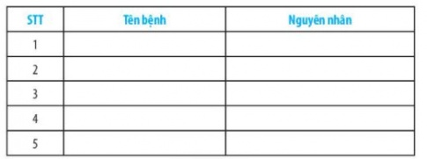

**Câu 3.** Hai bạn học sinh đang tranh cãi về môi trường sống của nguyên sinh vật. Bạn thứ nhất nói:”Nguyên sinh vật có thể sống tự do ngoài môi trường tự nhiên”; bạn thứ hai lại nói: “Nguyên sinh vật chỉ có thể sống kí sinh trong cơ thể vật chủ” Em hãy đưa ra giải thích đúng nhất cho hai bạn.

**Câu 4.** Điều gì sẽ xảy ra với các sinh vật trong chuỗi thức ăn ở hình bên nếu số lượng tảo trong chuỗi thức ăn bị giảm đột ngột?

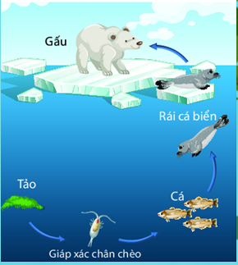

**Câu 5.** Tại sao, trong bể cá thủy sinh người ta thường cho thêm tảo lục ?